КРУЛИК БОГДАН,
старший викладач
(Україна, Хмельницький, Хмельницький національний університет,
вул. Інститутська, 11)
KRULYK BOHDAN,
lector
(Ukraine, Khmelnitsky, Khmelnitsky National University,
Instytutska str., 11)
orcid.org/0000-0002-9520-8116

Рисунок як базова дисципліна у підготовці бакалаврів спеціальності 023 «Образотворче мистецтво. Декоративне мистецтво. Реставрація»
Drawing as a basic discipline in the preparation of bachelors of specialty 023 "Fine Arts. Decorative art. Restoration"

Анотація. У статті розглянуто рисунок як базовий та універсальний засіб у підготовці майбутніх художників декоративного мистецтва. Зроблено невеликий екскурс в історію становлення образотворчого мистецтва, первинною основою якого являється рисунок. Розглянуто рисунок як навчальну дисципліну та фахові компетентності, які формуються підчас її опанування; методи та підходи для подолання труднощів в опануванні дисципліни.
Ключові слова: рисунок, базис, метод, компетентність, художник

Summary. The article considers drawing as a basic and universal tool in the training of future decorative artists. A short digression into the history of the formation of fine arts, the primary basis of which is drawing. Drawing is considered as an academic discipline and professional competencies that are formed during its mastery; methods and approaches to overcome difficulties in mastering the discipline.
Key words: drawing, basis, method, competence, artist
Постановка проблеми у загальному вигляді… В системі професійної освіти та підготовки всіх без виключення спеціалістів художнього напрямку навчальний рисунок займає провідне місце.
У всі часи, починаючи ще з часів Давнього Єгипту, в школах образотворчого мистецтва надзвичайно велике значення приділялося навчання рисунку, завдячуючи чому художники залишили світу безцінні зразки мистецтва.
Рисунок справедливо вважають основою образотворчого мистецтва. Великий геній Мікеланджело висловився: «Рисунок, що інакше називають мистецтвом начерку, є вищою точкою і живопису, і скульптури, і архітектури; рисунок – джерело і корінь усякої науки» [4, с. 3].
За останні десятиліття в навчальних закладах нашої країни відкриваються все більше і більше нових спеціальностей художнього профілю. Так і в Хмельницькому національному університеті на базі кафедри технологічної та професійної освіти навчаються майбутні художники декоративного мистецтва в межах спеціалізації художній текстиль та художнє дерево, в системі підготовки яких однією з базових дисциплін є саме рисунок.
Аналіз останніх досліджень і публікацій… У розвиток художньої думки щодо рисунку як базової дисципліни у підготовці майбутнього фахівця з образотворчого та декоративно-прикладного мистецтва значний вплив внесли художники-викладач Антонюк О. А., Піддубна О. М., Пархоменко К. О., Лопухова С. О. та інші, але дана тема потребує подальшого детального розгляду. .
Формулювання цілей статті… Метою даної статті є розкриття та обґрунтування важливості рисунку як базової навчальної дисципліни та особливої творчої діяльності у підготовці майбутніх художників декоративного мистецтва.
Виклад основного матеріалу… Рисунок є основою всіх видів мистецтва. Рисунок це – засіб пізнання та вивчення об’єктивної реальності.
Рисунок – це життя для всього образотворчого мистецтва, перша і головна, базова сходинка для подальшого творчого розвитку. Головна ціль – навчитися правильно бачити об’ємну форму предмета та навчитися логічно та послідовно зображати її на площині аркуша паперу [4, с. 5].
Дисципліна «Рисунок» викладається протягом шести семестрів, як базова дисципліна у професійній підготовці бакалаврів спеціальності 023 для засвоєння усіх подальших навчальних дисциплін художньо-практичного циклу та загально-професійної діяльності та виносить на засвоєння практичні аспекти щодо набуття базової художньо-графічної грамоти: володіння загальними композиційними прийомами передачі зображення на аркуші паперу; конструктивна побудова заданого зображення з перспективними скороченнями; володіння світло-тіньовими прийомами моделювання форми різних об’єктів, володіння різними засобами графічної передачі зображення (штрихування графітним олівцем; сангіна; перо тощо); застосування системи теоретичних та практичних основ рисунку: з натури, по пам`яті, з уяви, начерк тощо [8].
Оволодіння навчальною дисципліною «Рисунок» на кафедрі технологічної та професійної освіти Хмельницького національного університету побудовано із таких етапів:
- Засоби і способи зображення.
- Рисунок геометричних фігур.
- Рисунок драпіровки.
- Рисунок голови людини та її окремих складових.
- Рисунок фігури людини.
- Зображення фігури людини в одязі.
Для подолання труднощів в опануванні дисципліни та кращого засвоєння матеріалу використовую кілька основоположних методів та підходів, на яких ми детально зупинимось нижче.
По-перше, майбутній художник має навчитися малювати з натури. Малювання з натури дозволяє людині розвивати почуття, пізнавати конструктивну будову середовища, спонукає до інтуїтивного та образного мислення. Завдяки виконанню подібних завдань у фахівця починає розвиватися логічне та просторове мислення, зорова пам’ять. Під час роботи як з натури, так і по пам’яті систематизуються теоретичні надбання, закони, принципи тощо. Починає активізуватися творча діяльність студента. Малювання з натури – це своєрідний процес пізнання і відображення світу природи – вічного джерела, з якого черпає свої сили мистецтво. Саме малюнок становить фундамент всієї образотворчої діяльності і допомагає опанувати основами професійної грамотності й майстерності.
По-друге, для вирішення будь-яких завдань з дисципліни «Рисунок» необхідно вивчити конструктивну будову самого предмета та осмислити його положення в просторі. Конструктивний аналіз об’єкта – визначення формоутворення, взаємного розташування частин і цілого зображуваного об'єкта в просторі. Застосування методу конструктивного аналізу допомагає зрозуміти та вивчити предмет, а потім зобразити його на площині. Компонентами конструктивного аналізу є співставлення натури з геометричними тілами, вивчення лінійної перспективи, пластичної анатомії людини і тварин, а також пластики рослинних форм. Загальновідомо, що в основі всього різноманіття форм оточуючого світу лежить невелика група геометричних тіл: куля, призма, конус і різні багатогранні тіла. Для того, щоб ясніше і точніше уявити собі конструкцію і об'ємну форму предметів, їх необхідно зіставити з тими чи іншими геометричними тілами. Щоб вірно провести конструктивний аналіз предмета, необхідне знання лінійної перспективи [4].
Особливою популярністю так званий геометральний метод користується у перших-других курсах під час рисування класичних античних фігур, розеток та частин тіла, хоча і старшокурсники також часто згадують про його ефективність. Приклад виконання завдання із застосуванням даного методу студентами групи ДМ-19-1 та ДМ-18-1 наведено на рисунках 1, 2.
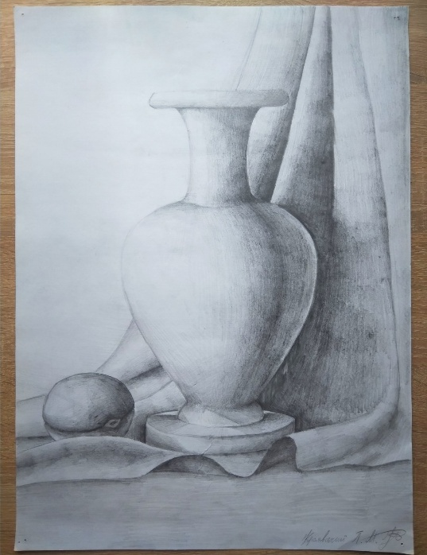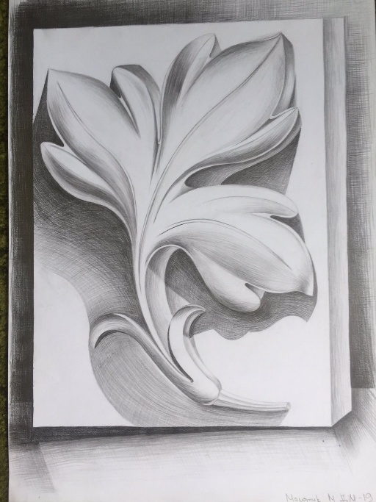
Рис. 1. Антична ваза. Краєвський П. Рис. 2. Гіпсова розетка. Малютик М.

По-третє, об'ємна форма предмета передається на малюнку не тільки правильною перспективною і конструктивною побудовою, а й світлотінню. Кожний об'ємний предмет обмежується кривими або площинними поверхнями, які при освітленні потрапляють в різні світлові умови. При цьому одні частини поверхні отримують більше світла, інші – менше. Ступінь освітленості поверхні предмета змінюється, насамперед, у залежності від відстані до джерела світла: чим далі від поверхні знаходиться джерело світла, тим слабше він освітлений, і, навпаки, чим ближче знаходиться джерело світла, тим сильніше освітлення. Освітленість поверхні предметів залежить також від відстані між предметом і глядачем. При віддаленні, освітлені поверхні поступово темніють, а затемнення – світлішають. Ступінь освітленості поверхні залежить також від кута падіння променів світла на поверхню. Найбільш сильно висвітленою є та поверхня, на яку промені падають під прямим кутом. Чим більше нахил променів світла до поверхні, тим менше променів падає на неї, тим слабше вона освітлена. Освітлення предмета залежить від фактури і кольору самої поверхні: гладка, полірована поверхня більше відбиває світло, ніж жорстка і матова. Крім того, поверхні темного кольору поглинають більше світлових променів, а відображають менше. Знаючи закони розподілу світлотіні на кулі, циліндрі, циліндричних і площинних поверхнях, можна легко розібратися в світлотіні будь-яких складних за формою предметів.
По-четверте, зображуючи форму, художник передає її внутрішню сутність і зовнішній вигляд. У поняття пластичної форми входить: структура, маса, вага, співвідношення елементів, просторове рішення, композиція, тобто розміщення елементів форми на площині.
Тобто бачимо, що основою в малюнку виступає форма, яка допомагає створити правильні пропорції, передати об’єкт дослідження у просторі та часі. Як було зазначено, складна форма є результатом взаємодії простих форм. Умовою передачі форми є чітке та просторове розташування кожного лінійно-тонового елементу або градацій у предметі. Метод геометризації є фундаментом у конструктивному, об’ємно-просторовому вирішенні завдань рисунка [6].
По-п’яте, одним з засобів вираження форми є тон. Знання законів тону та освітлення є обов’язковою вимогою правильного рисунку. Задачею викладача з образотворчого мистецтва виступає розвинення чуттєвих градацій тонового рішення у майбутніх фахівців. Під тоном розуміють кількість світла, який віддзеркалюється кожною поверхнею предмета. Цілісність рисунка залежить від правильно знайденого та витриманого тонового рішення. Тонові рішення можуть бути вирішені лише в зв’язку з вивченням форми
Також, враховуючи спеціалізацію, особливу увагу у вивченні дисципліни «Рисунок» приділяємо художній стилізації. Для виконання даного завдання беремо за основу роботу виконану з натури (наприклад, натюрморт, гіпсова голова або розетка на фоні драперії і т. д.) і перетворюємо її шляхом трансформації форми, інтерпретації тонів та фактур у творчу композицію.
Творчий рисунок базується на рівні почуття та емоції, на ідеї трансформації об’єкту натури у виразний метафоричний художній образ. Завдання такого характеру вчать визначати ритмічну організацію композиції, аналітично досліджувати фігури постановки, застосовувати геометричні узагальнення, виховують у студентах естетичний смак і культуру графічної мови. При виконанні таких завдань визначальними є певні умови: формат, матеріали, техніка, використання комп’ютерних графічних редакторів, електронного графічного планшета. Викладач має чітко сформулювати мету і технічні умови завдання, визначити напрямок дій, а рішення студент повинен знайти сам [5].
Приклад виконання завдання студентами групи ДМ-17-1 та ДМ-18-1 наведено на рисунках 3-6.
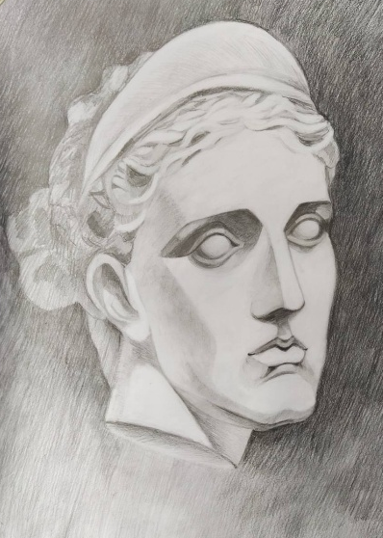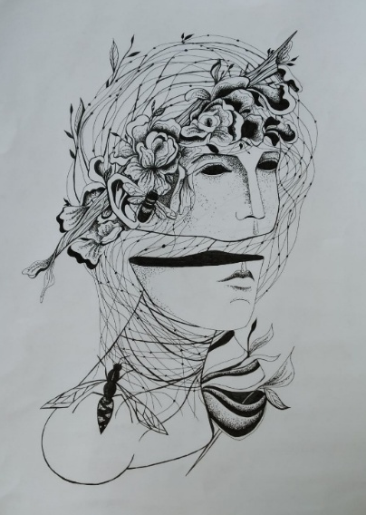
Рис. 3. Голова з натури. Хомак Р. Рис. 4. Стилізована голова. Макогін А.

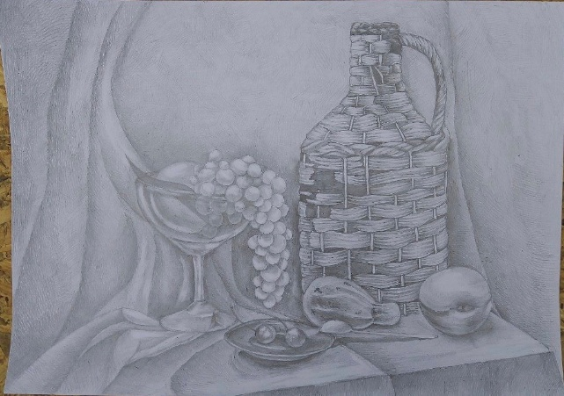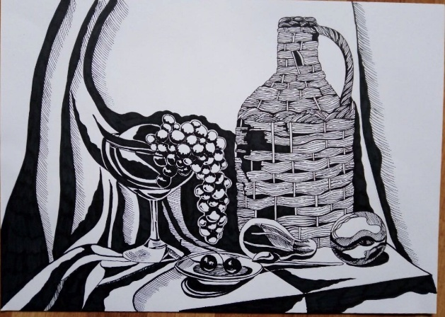
Рис. 5. Натюрморт з натури. Вандоляк Т. Рис. 6. Стилізація натюрморту. Вандоляк Т.

Ну і ненайменшу роль в опануванні рисунком є короткочасні зарисовки – це стисла, скупа за засобами розповідь про те, що зображується. На відміну від довготривалих завдань тут немає ґрунтовного пропрацювання форми та деталей, проте містить явну психоемоційну складову, що також важливо для накопичення певного досвіду, пробудження творчої активності [7, с. 413].
Висновки… Як навчальна дисципліна рисунок має необмежені можливості для творчості студентів, формування їхнього художньо-естетичного смаку та набуття базових фахових компетентностей. Головна і кінцева мета оволодіння засобами рисунку полягає у тому, щоб сформувати загальну художню культуру майбутнього фахівця, розуміння і вміння зображати форми і простір, навколишнє середовище з натури і за уявою, виробити вміння впевнено і вільно висловлювати свої думки графічними засобами.
Отже, навчання рисунку являє собою єдиний художньо-творчий та навчально-пізнавальний процес, який дозволяє розвивати спостережливість, уяву, фантазію, координацію руки та ока, крім того придбати особливе бачення світу, теоретичні знання і практичні навички в цій галузі.

Список використаних джерел і літератури / References:
- Анисимов Н. Н. Основы рисования : учеб. пособие для вузов / Н. Н. Анисимов. – М.: Стройиздат, 1974. – 168 с. / Anisimov N. N. Osnovyi risovaniya : ucheb. posobie dlya vuzov / N. N. Anisimov. – M.: Stroyizdat, 1974. – 168 s. [in Russian]
- Антонюк О. А. Рисунок як базова дисципліна у підготовці художника / О. А. Антонюк // Актуальні питання мистецької педагогіки. - 2017. - Вип. 6. - С. 9-13. / Antonyuk O. A. Ry`sunok yak bazova dy`scy`plina u pidgotovci xudozhny`ka / O. A. Antonyuk // Aktual`ni py`tannya my`stecz`koyi pedagogiky`. - 2017. - Vy`p. 6. - S. 9-13. [in Ukrainian]
- Кириченко, М. А. Основи образотворчої грамоти : навч. посібник / М. А. Кириченко, І. М. Кириленко. – 2-ге вид., перероб. і допов. – Київ : Вища школа, 2002. - 190 c. / Kyrychenko, M. A. Osnovy obrazotvorchoi hramoty : navch. posibnyk / M. A. Kyrychenko, I. M. Kyrylenko. – 2-he vyd., pererob. i dopov. – Kyiv : Vyshcha shkola, 2002. - 190 c. [in Ukrainian]
- Ли Н. Г. Основы учебного академического рисунка / Н. Г. Ли. – М.: ЭКСМО, 2007. – 480 с. / Li N. G. Osnovyi uchebnogo akademicheskogo risunka / N.G. Li. – M.: EKSMO, 2007. – 480 s. [in Russian]
- Лопухова С. О. Рисунок у підготовці студентів – майбутніх графічних дизайнерів / С. О. Лопухова // Деміург: ідеї, технології, перспективи дизайну. - 2018. - Вип. 1. - С. 42-49. / Lopuxova S. O. Ry`sunok u pidgotovci studentiv – majbutnix grafichny`x dy`zajneriv / S. O. Lopuxova // Demiurg: ideyi, texnologiyi, perspekty`vy` dy`zajnu. - 2018. - Vy`p. 1. - S. 42-49. [in Ukrainian]
- Пархоменко К. О. Рисунок як фундаментальна дисципліна у розвитку творчих здібностей та професіоналізму майбутніх викладачів образотворчого мистецтва / К. О. Пархоменко // Науковий часопис НПУ імені М. П. Драгоманова. Серія 16 : Творча особистість учителя: проблеми теорії і практики. - 2014. - Вип. 22. - С. 126-129. / Parxomenko K. O. Ry`sunok yak fundamental`na dy`scy`plina u rozvy`tku tvorchy`x zdibnostej ta profesionalizmu majbutnix vy`kladachiv obrazotvorchogo my`stecztva / K. O. Parxomenko // Naukovy`j chasopy`s NPU imeni M. P. Dragomanova. Seriya 16 : Tvorcha osoby`stist` uchy`telya: problemy` teoriyi i prakty`ky`. - 2014. - Vy`p. 22. - S. 126-129. [in Ukrainian]
- Піддубна О. М. Розвиток творчих здібностей студентів у процесі вивчення предметів «рисунок» й «живопис» при виконанні рисунків. Естетичне виховання дітей та молоді: теорія, практика, перспективи розвитку: зб. Наук. Праць / за ред. О. А. Дубасенюк, Н. Г. Сидорчук, Житомир: вид-во ЖДУ ім. І. Франка, 2012. С 410-415. / Piddubna O. M. Rozvy`tok tvorchy`x zdibnostej studentiv u procesi vy`vchennya predmetiv «ry`sunok» j «zhy`vopy`s» pry` vy`konanni ry`sunkiv. Estety`chne vy`xovannya ditej ta molodi: teoriya, prakty`ka, perspekty`vy` rozvy`tku: zb. Nauk. Pracz` / za red. O. A. Dubasenyuk, N. G. Sy`dorchuk, Zhy`tomy`r: vy`d-vo ZhDU im. I. Franka, 2012. S 410-415. [in Ukrainian]
- Про затвердження стандарту вищої освіти за спеціальністю 023 Образотворче мистецтво, декоративне мистецтво, реставравція» для першого (бакалаврського) рівня вищої освіти (Наказ МОН). № 725 (24.05.2019). Вилучено з https://mon.gov.ua/ua / Pro zatverdzhennia standartu vyshchoi osvity za spetsialnistiu 023 Obrazotvorche mystetstvo, dekoratyvne mystetstvo, restavravtsiia» dlia pershoho (bakalavrskoho) rivnia vyshchoi osvity (Nakaz MON). № 725 (24.05.2019). Vylucheno z https://mon.gov.ua/ua [in Ukrainian]
- Ростовцев Н. Н. Учебный рисунок [Текст] : учебник для вузов / Н. Н. Ростовцев. - Изд. 2-е, перераб. и доп. - М.: Просвещение, 1985. - 256 с. / Rostovtsev, N. N. Uchebnyiy risunok [Tekst]: uchebnik dlya vuzov / N. N. Rostovtsev. - Izd. 2-e, pererab. i dop. - M.: Prosveschenie, 1985. - 256 s. [in Russian]
- Сухенко В. О. Академічний рисунок : навчальний посібник / В. О. Сухенко. – К. : «АМАДЕЙ», 2016. – 232 с. / Sukhenko V. O. Akademichnyi rysunok : navchalnyi posibnyk / V. O. Sukhenko. – K. : «AMADEI», 2016. – 232 s. [in Ukrainian]

